WAP v2.3需求文档v1.1

修订记录
文档版本号 | 修订日期 | 修订人 | 修订描述 | 审核人
1.0 | 2015.11.12 | 留敬读 |  | 廖步纬
1.1 | 2015.11.17 | 留敬读 | - 新增兼客报名次数限制弹窗提醒;  - 去掉调整日期的功能； | 廖步纬

目录
修订记录 1
一、 公共部分 2
1、 精确岗位已报满规则优化 2
2、 实名认证兼客提高报名次数 2
二、 雇主端 2
1、 新建岗位 2
2、 雇主首页变更 4
3、 「岗位管理」-已报名 5
4、 兼客管理-已录用 6
5、 补录规则 7
6、 雇主首页红点规则 7
三、 兼客端 8
1、 岗位详情报名优化 8
2、 岗位详情新增报名限制字段 9
3、 兼客名片 10

公共部分

精确岗位已报满规则优化（已验证）
用户场景 | 岗位报名人数与雇主发布岗位时填写的招募人次一致时
功能描述 | 优化已报满规则
输入/前置条件
需求描述 | 已报满是指兼客报名的人次为雇主发布岗位时填写的人次；  只有当人次满额时，岗位列表才显示已报满的印章；
输出/后置条件
补充说明 | 松散岗位报满规则不变

实名认证兼客提高报名次数（已验证）
用户场景 | 兼客报名岗位达到最大上限次数
功能描述 | 实名认证的兼客可增加报名次数
输入/前置条件 | 兼客点击「报名按钮」进行报名
需求描述 | 未实名认证的兼客一天只能报名3次，实名认证的兼客一天可以报名5次；  - 当未实名认证的兼客第4次报名时，弹窗提醒兼客  【标题】权限不足  【内容】您已经用完免认证报名次数，实名认证可增加两次报名机会  【按钮】立即认证 | 知道了  当实名认证的兼客第6次报名时，弹窗提醒兼客  【标题】每日上限  【内容】抱歉，您今天已经用完5次报名机会，请明天再报名  【按钮】知道了
输出/后置条件 | 点击「立即认证」跳转到兼客实名认证页面，点击「知道了」关闭弹窗，并从『岗位详情』返回到上一页。
补充说明

雇主端

新建岗位（已验证）
用户场景 | 雇主进入新建岗位页面，发布岗位
功能描述 | - 新增报名限制模块；
输入/前置条件
需求描述 | - 新增报名限制栏，点击进入『报名限制』页面，雇主可在该页面选择或开启具体选项，兼客只有满足该选中选项之后才能报名；如果雇主在进入『报名限制』页面点击最少上岗天数选择栏时还未填写兼职日期，弹窗告知雇主：  【详情】请先选择兼职日期才能限制最少上岗天数哦~  【按钮】知道了  - 报名限制条件如下：  性别：不限、男、女；  年龄：不限、18周岁以上、18-25周岁、25周岁以上；  身高：不限、160cm以上、165cm以上、168cm以上、170cm以上、175cm  以上、180cm以上;  实名认证  生活照  最少上岗天数：不限、2天以上、3天以上、5天以上、全部到岗（如果雇主发布的兼职日期天数少于某个上岗天数的选项，则该选项置灰不可勾选）；  健康证  学生证  添加完成后，前端显示“已筛选”样式
输出/后置条件
补充说明 | - 部分限制条件增加“不限”是为了有退出机制，  - 数据库可以控制『新建岗位』页面中报名限制栏是否开启，未开启状态不呈现;  注意：UI中开启包招按钮放在2.3.1版本实现，开启包招后，该岗位进入包招流程（因为只有这个需求，所以直接添加在这里，不再单独出一个版本）

雇主首页变更（已验收）
用户场景 | 雇主进入雇主首页管理岗位
功能描述 | 优化雇主首页岗位排列方式
输入/前置条件
需求描述 | 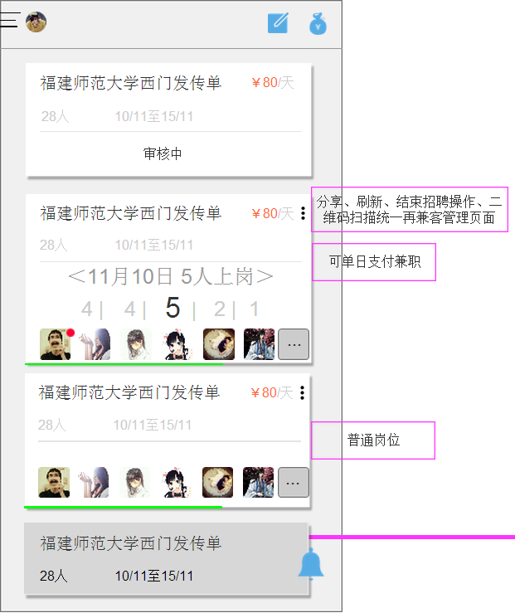  - 名称定义：抢单岗位、30天以内（包含30天），薪资单位为「元/天」或「元/时」的岗位（暂且称呼精确兼职）；  - 正在招聘中的岗位新增「招聘进度百分比」提醒，未招满时为草绿色，招满后未褐色；  - 招聘进度栏显示该岗位整体招聘进度，精确岗位计算方法为预计上岗总人天数/需上岗总人天数，例如雇主发布11月3号-11月6号共三天，招聘人数为2人，那么需上岗总人天数为6人，此时报名上岗人天数为3人，则百分比为3/6=50%，松散岗位计算方法为：已录用的总人数/招聘总人数。  - 雇主首页岗位卡片排序：审核中排在第一位、正在招聘中的岗位根据发布时间顺序排在第二位、结束的岗位根据结束时间顺序排在第三位（也是直接展示出来）；  - 岗位卡片以兼客头像为界限分为两个热区，兼客头像上半部分为『岗位热区』下半部分为『头像热区』
输出/后置条件 | - 点击「审核中」的岗位卡片进入岗位详情页面；  - 点击「正在招聘」的岗位卡片『岗位热区』，进入『兼客管理-已录用』页面；  - 点击岗位卡片『头像热区』进入『兼客管理-已报名』页面  - 点击「主动结束」「到期结束」的岗位卡片进入『兼客管理-已录用』页面；  - 点击「被举报」的岗位卡片，进入岗位详情页面
补充说明 | 注意：结束的岗位点击岗位列表，要注意跳转的界面，如果是进入兼客管理页面中，都是有已报名和已录用栏目的

「岗位管理」-已报名（已验收）
用户场景 | 雇主进入『已报名』页面，进行兼客处理
功能描述 | 『已报名』功能变更；
输入/前置条件 | 雇主点击「具体岗位条目」进入『已报名』页面
需求描述 | 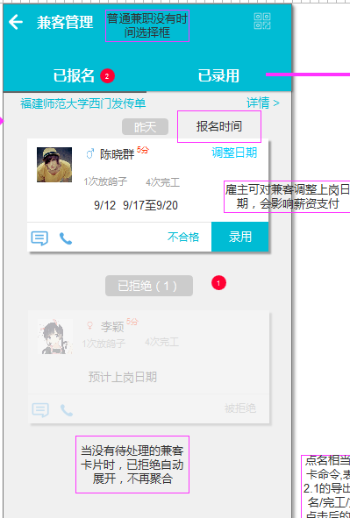  - 『已报名』页面中存放两种状态的兼客卡片，一种是未录用处理的兼客卡片，另外一种是「被拒绝」的兼客卡片；  - 『已报名』页面未录用处理的卡片优先排在已处理的卡片前面，未录用处理的兼客卡片根据报名时间降序排列（最新报名的排在最上面），已处理的卡片根据处理时间降序排列（最新拒绝的卡片排在最上面）；  - 已拒绝的兼客卡片聚合在「已拒绝」栏目内，雇主拒绝时不会马上进入「已拒绝」内，只有当雇主再次进入时才会进入「已拒绝」中（类比『待办事项』中的做法）；  - 当『已报名』中没有未处理的兼客卡片时，自动展开「已拒绝」中的兼客卡片；  - 报名时间只出现在未处理的兼客卡片顶部，处理过的兼客卡片，报名时间消失；
输出/后置条件 | - 点击「录用」，该兼客卡片移至『已录用』页面；  - 点击「不合格」，该兼客呈现被拒绝状态，移至底部；  - 点击兼客卡片，进入『兼客名片』页面；  - 点击「详情」进入该岗位详情页面；
补充说明

兼客管理-已录用（已验收）
用户场景 | 雇主进入『兼客管理-已录用』页面
功能描述 | 精确岗位已录用规则优化；
输入/前置条件 | 雇主切换至『已录用』页面
需求描述 | 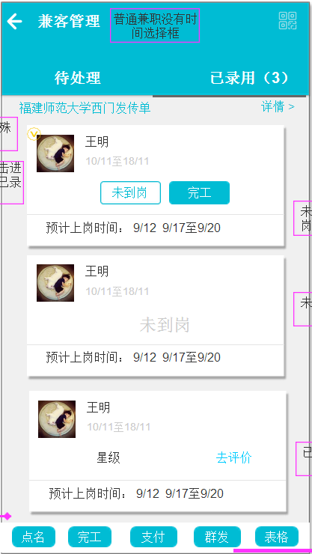  松散岗位已录用页面  - 松散岗位中雇主可在『已录用』页面对兼客进行「完工」和「未到岗」操作；  - 精确岗位中，雇主无法在『已录用』页面中对兼客进行「完工」和「未到岗」操作；  - 精确岗位中，只有当兼客所报名的兼职日期都为完工状态时，『已录用』页面才会出现星级和评价按钮；  - 精确岗位中，如果兼客上岗的时间中有一天为未到岗状态，则「已录用」中显示兼客未到岗（显示出具体的未到岗原因，放鸽子或经沟通一致）；  - 精确岗位中，如果兼客在上岗日期中全部完工，则生成完工经历，如果兼客在上岗日期中有一天未到岗，则显示未到岗工作经历；  - 对于放鸽子，后台的举报功能，对于同一个岗位的同一名兼客，只有第一次点击放鸽子时举报才生效，之后点击放鸽子，后台不做举报记录（已经与进哥沟通一致）  - WAP端没有单日完工页面，对于精确岗位，只在「已录用」页面兼容APP单日操作。
输出/后置条件
补充说明 | 注意：对于精确岗位中的兼客，只有当兼客雇主或者系统处理完所有上岗日期的操作后，才在「代办事项」中显示最终状态（完工或者未到岗）

雇主首页红点规则（已验收）
用户场景 | 雇主首页用于提醒雇主及时处理兼客简历
功能描述 | 小红点规则
输入/前置条件
需求描述 | - 雇主首页中，每有一名新的兼客报名时，兼客头像上有小红点提醒，无论有几个小红点，雇主点击之后红点都会消失。  - 保留「已报名」中每有一名兼客报名后，卡片上有红点提醒，点击之后小红点消失规则不变
输出/后置条件
补充说明

兼客端

岗位详情报名优化（已验收）
用户场景 | 雇主对于报名会有限制性要求，兼客需同步知道哪些条件符合，哪些条件不符合，不符合的条件需完善后才能报名。
功能描述 | 条件符合提醒；
输入/前置条件 | 有报名限制岗位中，兼客点击「报名」进入『报名要求』页面
需求描述 | 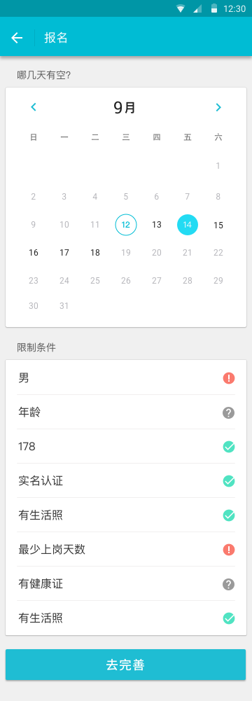  - 新增报名资格提醒，兼客可以在该页面查看雇主对该岗位的限制性要求，如果是符合的要求，以绿色打钩提示，如果是不符合的要求，以红色！提示，如果需完善的信息，以？提醒；  - 如果兼客名片中的信息以及上岗时间与雇主要求的不符时，底部显示灰色「确定报名」按钮，兼客无法点击，如果雇主要求的字段，兼客名片中该字段为空，底部显示「去完善」按钮，如果兼客满足雇主的所有报名要求条件，则底部显示「去报名」按钮；（UI有完整样式）  - 报名资格的条件排序按照性别、年龄、身高、实名认证、生活照、最少上岗天数、健康证、学生证顺序排列。
输出/后置条件 | - 点击确定报名完成报名流程；  - 点击「去完善」，跳转到「兼客名片」中的编辑页面，编辑成功后，会在该页面点击返回即回到『报名要求』页面；
补充说明 | 注意：上岗时间可以在当页面进行添加，如果用户选择的上岗时间不符合雇主的要求，那么也会出现「确定报名」灰色按钮，没有报名条件限制点击报名还是弹窗选择上岗时间  当所剩上岗日期少于限制条件最少上岗时间，则最少上岗时间调整为可报名天数，例如雇主最少上岗时间为5天，但是目前只有三天可选，那么现在的最少上岗时间就为三天，当某一天录用人次满了之后，该天为灰色无法继续选择。

岗位详情新增报名限制字段（已验证）
用户场景 | 兼客进入岗位详情进行岗位报名
功能描述 | 如果雇主发布岗位时筛选了报名限制条件，则该岗位中岗位描述需同步这些限制条件。
输入/前置条件
需求描述 | 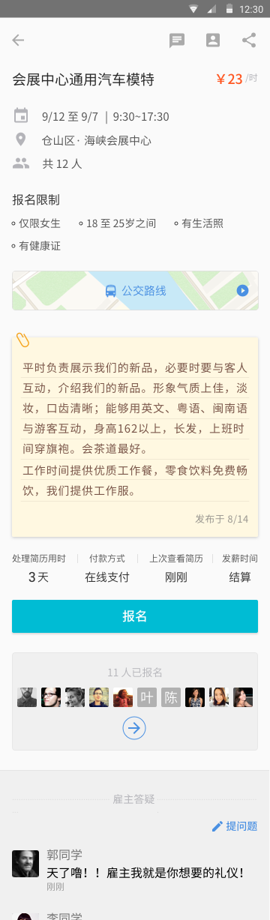  - 雇主发布岗位时，筛选了报名限制条件，如果是抢单岗位，则限制条件同步于岗位描述中，以标签的形式显示；  - 如果如果雇主发布的岗位为非抢单岗位，则新增报名限制模块，排序规则与发布岗位报名限制规则一致。
输出/后置条件
补充说明

兼客名片
用户场景 | 用户进入兼客名片
功能描述 | 新增『兼客名片』功能
输入/前置条件 | 用户进入『兼客名片』页面
需求描述 | - 新增『兼客名片』页面，页面信息包含生活照、姓名、所在区域、常在地、学校、性别、身高、年龄、出生年月、体重、学生证、健康证等信息；  - 身高最多可输入250cm；  - 生活照最多可以上传5张，点击可以查看大图，若兼客想删除照片或者替换照片需在编辑状态中删除照片，只有当照片少于5张时，才出现+按钮，5张照片时+按钮消失（→UI）；  - 由于不同地区的学生证和健康证的编码不同，当前学生证和健康证限制最多只能输入20个字符，学生证和健康证不做认证要求，只需判断是否上传照片即可，如果上传，兼客可点击进入下一级页面上传照片，上传后也可再次进入，点击图片弹窗提示用户选择『拍照』或者『手机相册』上传；  - 编辑状态中，点击出生年月字段，弹窗让用户选择具体年月时间；  - 新增兼客实名认证模块，兼客点击「未认证」跳转至实名认证页面，兼客需填写姓名身份证号码和上传三张照片。
输出/后置条件 | 点击「生活照」中「+」弹窗让用户选择『拍照』或者『手机相册』两种方式上传生活照。
补充说明 | 注意：上传之后，兼客还是可以再次进来，再次查看和更换

